惠斯通
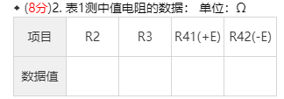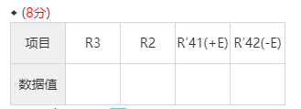
报告中的所有电阻值保留1位小数

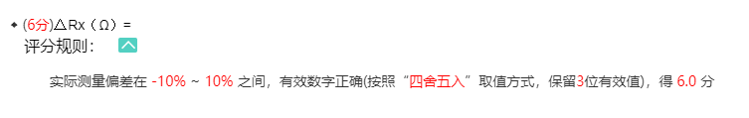

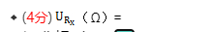
保留2位有效数字

保留2位有效数字

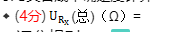
保留1位有效数字

非线性
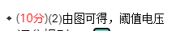
切线的反向延长线与X轴的交点

